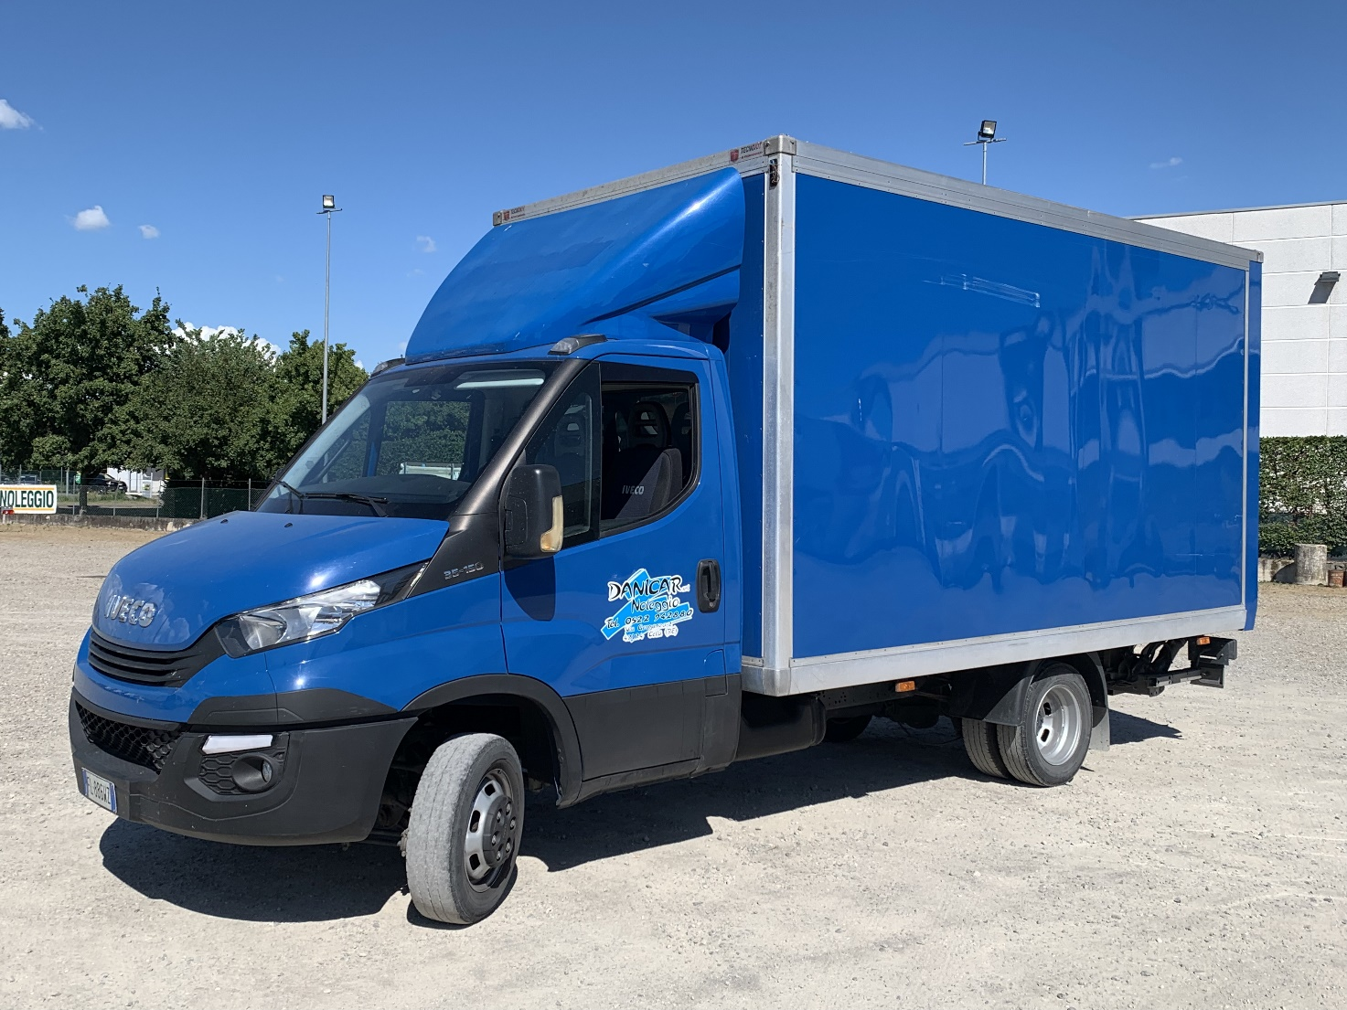

FURGONE IVECO 35C12 CON SPONDA IDRAULICA POSTERIORE

TARGA: FL886WZ
LUNGHEZZA AUTOCARRO: 6,93 mt
LARGHEZZA AUTOCARRO: 2,20 mt

DIMENSIONI INTERNE CASSONE:
LUNGHEZZA MT. 4,20
LARGHEZZA MT. 2,10
ALTEZZA MT. 2,05

PORTATA: 560 kg

